เอกสารชี้แจงผู้เข้าร่วมการวิจัย
สำหรับเด็กอายุระหว่าง 7-12 ปี
ชื่อโครงการ | ระบุชื่อโครงการวิจัยภาษาไทย
ชื่อผู้วิจัย | ระบุชื่อผู้วิจัยภาษาไทย
สถานที่ทำงาน | ระบุสถานที่ติดต่อของผู้วิจัย กรณีผู้วิจัยเป็นนักศึกษา อาจระบุชื่อคณะ และมหาวิทยาลัย
หมายเลขโทรศัพท์ | ระบุ เช่น 08 1234 5678 (ขอให้ผู้วิจัยระบุหมายเลขโทรศัพท์ที่ติดต่อได้สะดวกมากกว่า 1 หมายเลข)
ช่องทางการติดต่ออื่น ๆ | (ถ้ามี เช่น อีเมล หรือ Line ID)
สถานที่วิจัย | ระบุพื้นที่ศึกษาวิจัย
ผู้ให้ทุนวิจัย | ระบุชื่อแหล่งทุน (ถ้ามี) ถ้าไม่มีทุน ให้ระบุว่า “ไม่มี”
ข้อมูลโครงการวิจัยโดยย่อ : โครงการวิจัยนี้ทำขึ้นเพื่อ...
ผู้วิจัยจะชวนน้องเข้าร่วมการวิจัยนี้เพราะ น้องเป็น...ระบุคุณสมบัติของผู้เข้าร่วมการวิจัย
หากน้องยินดีเข้าร่วมการวิจัยนี้ น้องจะได้รับการปฏิบัติดังนี้ ผู้วิจัยจะขอให้น้อง...
- งานวิจัยนี้มีความเสี่ยงน้อย ผู้วิจัยจะคอยดูแลน้องอย่างดี ไม่ให้น้องเหนื่อยเกินไป แต่ถ้าน้องรู้สึกไม่สบายใจ อึดอัด ไม่อยากเข้าร่วมในการวิจัยนี้ น้องสามารถออกจากโครงการวิจัยนี้ได้ โดยไม่ต้องบอกผู้วิจัย และการไม่เข้าร่วมวิจัยหรือถอนตัวออกจากโครงการวิจัยนี้ จะไม่มีผลกระทบใด ๆ ต่อตัวน้อง
- หากมีข้อมูลใหม่ที่เกี่ยวข้องกับโครงการวิจัย ผู้วิจัยจะแจ้งให้น้องทราบโดยเร็ว ไม่ปิดบัง
- ผู้วิจัยจะเก็บเรื่องส่วนตัวของน้องเป็นความลับ ไม่เปิดเผยให้ใครทราบ

น้องได้อ่านและเข้าใจรายละเอียดของโครงการแล้ว

ถ้าน้องเต็มใจเข้าร่วมในโครงการนี้ ขอให้น้องลงชื่อหรือทำสัญลักษณ์

ถ้าน้องไม่เต็มใจเข้าร่วมในโครงการนี้ ขอให้น้องลงชื่อหรือทำสัญลักษณ์

หากน้องได้รับการปฏิบัติไม่ตรงตามที่ระบุไว้ น้องสามารถติดต่อกับ
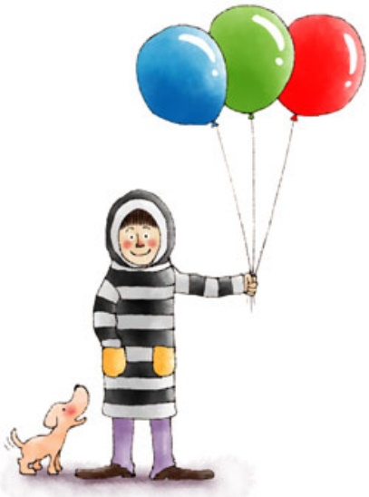
ประธานคณะกรรมการจริยธรรมฯ หรือผู้แทน
สำนักงานอยู่ที่คณะสังคมศาสตร์และมนุษยศาสตร์ มหาวิทยาลัยมหิดล ถนนพุทธมณฑลสาย 4
ตำบลศาลายา อำเภอพุทธมณฑล จังหวัดนครปฐม 73170 หมายเลขโทรศัพท์ 0 2441 9180
อีเมล mussirb310@gmail.com

